[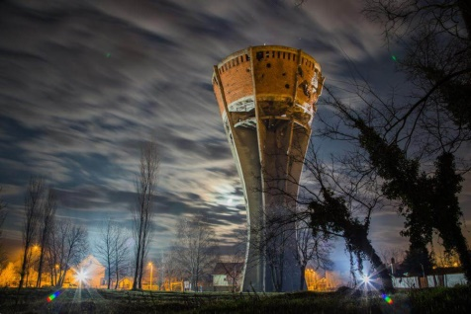](http://www.mcdrvu.hr/wp-content/uploads/2017/01/vodotoranj-01.jpg) 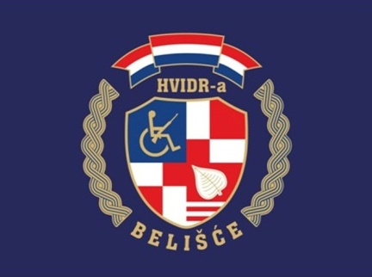

***JEDNODNEVNI IZLET DJECE I MLADIH U VUKOVAR***

*„Netko je dirao moje parkove, klupe na kojima su još urezana vaša imena, sjenu u kojoj ste istodobno i dali i primili prvi poljubac, netko je jednostavno sve ukrao jer, kako objasniti da ni Sjene nema? Nema izloga u kojem ste se divili vlastitim radostima, nema kina u kojem ste gledali najtužniji film, vaša je prošlost jednostavno razorena i sada nemate ništa. Morate iznova graditi. Prvo, svoju prošlost, tražiti svoje korijenje, zatim, svoju sadašnjost, a onda, ako vam ostane snage, uložite je u budućnost. I nemojte biti sami u budućnosti. A grad, za nj ne**brinite, on je sve vrijeme bio u vama. Samo skriven. Da ga krvnik ne nađe. Grad - to ste vi." Siniša Glavašević*

**Vukovar - grad heroj i simbol rata**

Vukovar je simbol Domovinskog rata koji je bio borba za samostalnost i nezavisnost Republike Hrvatske; simbol otpora srpskoj ratnoj agresiji. Svake godine 18. studenoga sjećamo se tog velikog grada, grada heroja koji je podnio veliku žrtvu za slobodu naše domovine. Uvijek se sjetimo kolone prognanih Vukovaraca, patnje i bola na njihovim licima, slika razrušenog Vukovara, Ovčare, ubijenih i mučenih ljudi, Siniše Glavaševića i potresne „Priče o gradu“. Herojstvo branitelja i izuzetno značenje koje je tromjesečna obrana Vukovara imala u opstanku i obrani cjelokupne hrvatske države pretvorili su Vukovar u simbol hrvatskog otpora srpskoj ratnoj agresiji.

**Vojni fenomen**

Bitka za Vukovar započela je 25. kolovoza 1991. Kako su branitelji odbijali pokušaj proboja u grad, srpski je agresor neprekidnim topničkim razaranjima i bombardiranjima Vukovar postupno pretvarao u ruševine. Život stanovnika grada, kao i djelatnost razorene bolnice odvijali su se u podrumima. Vukovar je branilo oko 1 800 slabo naoružanih branitelja, koji nisu imali teškog oružja, tenkova ni zrakoplova, dok je neprijatelj raspolagao sa više stotina tenkova, i drugim vrstama teškog oružja, sa zrakoplovima i nekoliko desetaka tisuća dobro naoružanih vojnika. Vukovar se zbog toga smatra vojnim fenomenom. Ustrajnost naših branitelja je bila tolika da su u takvim okolnostima uspjeli održati obranu grada punih 86 dana. Kolika je to bila hrabrost i motiviranost borbe za slobodu. Sredinom mjeseca studenog nakon mjeseci mukotrpnog branjenja grada, branitelji su ostali bez oružja i potpuno okruženi te su se morali predati zajedno sa civilnim stanovništvom 18. studenoga 1991. Veliki značaj vukovarske bitke je u tome što je tamo srpski agresor iscrpio svoje snage i nije uspio u daljnjoj namjeri da pogazi ne samo Slavoniju, nego da dopre i do Zagreba.

**Kršenje ratnih i humanitarnih prava**

U Vukovaru je tijekom agresije poginulo nekoliko tisuća branitelja i civila, a više od dvije i pol tisuće stanovnika grada nestalo je nakon pada grada. Njihove se sudbine danas otkrivaju s brojnim masovnim grobnicama, od kojih je najpoznatija i najstrašnija ona na Ovčari gdje su poubijani svi ranjenici i bolesnici iz vukovarske bolnice što predstavlja najveće moguće kršenje međunarodnih ratnih i humanitarnih prava. Egzekucijom na Ovčari srpski agresori su odlučili dokraja slomiti dušu Vukovara.

**Najveća bitka Domovinskog rata**

Bitka za Vukovar bila je najveća bitka Domovinskog rata, ali i bitka koja je okrenula smjer vojnih, a kasnije i političkih zbivanja u korist Republike Hrvatske. Vukovar 1991. nije branio samo sebe, već i cijelu Hrvatsku. Danas je važno znati i prenositi istinu o Domovinskom ratu. Trebamo uvijek biti zahvalni svim hrvatskim braniteljima koji su branili grad, i svima onima koji su dali živote za obranu Hrvatske. Iako se na spomen Vukovara osjeća velika bol, osjeća se i veliki ponos na grad koji je stajao kao branik Hrvatske. Istina o velikoj tragediji Vukovara i njegovih branitelja nikada ne smije pasti u zaborav.

**MJESTO SJEĆANJA – VUKOVARSKA BOLNICA 1991.**

[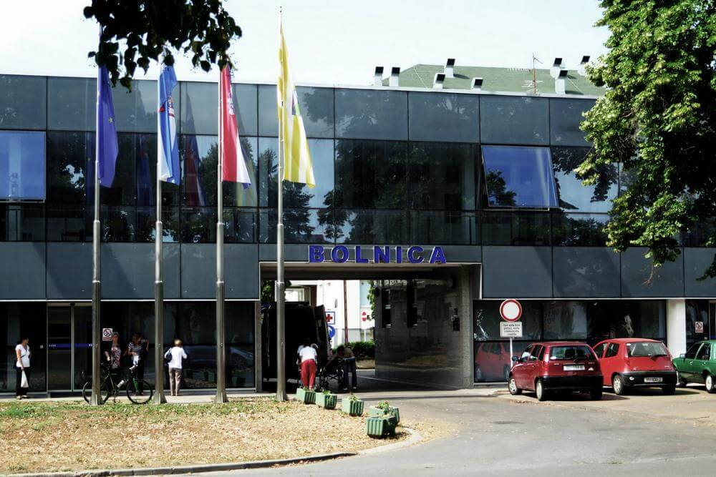](http://www.mcdrvu.hr/wp-content/uploads/2017/01/vukovarska-bolnica-01.jpg)

[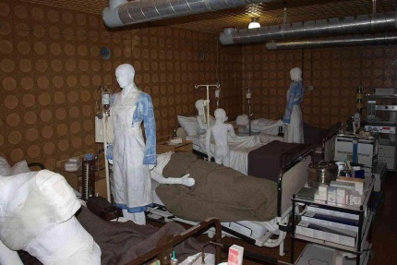](http://www.mcdrvu.hr/wp-content/uploads/2017/01/vukovarska-bolnica-02.jpg)[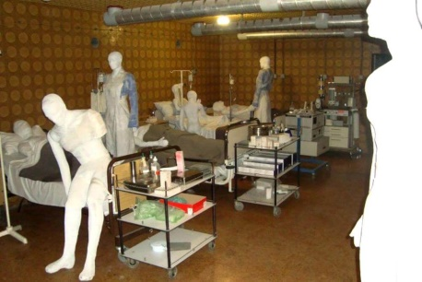](http://www.mcdrvu.hr/wp-content/uploads/2017/01/vukovarska-bolnica-03.jpg)

U podrumu vukovarske bolnice vjerno je obnovljen život nekoliko stotina ranjenika i bolničkog osoblja tijekom opsade grada Vukovara. Posjetitelji mogu vidjeti multimedijalni prikaz zbivanja unutar ratne bolnice tijekom jeseni 1991. godine.

**Radno vrijeme:**  
PON- PET: 8h – 15h  
SUB – NED: po najavi grupe

Cijena ulaznica uz stručno vodstvo:  
– za učenike, studente i umirovljenike – 7,00 kn  
– za ostale odrasle osobe – 15,00 kn

**“MEMORIJALNI CENTAR DOMOVINSKOG RATA VUKOVAR”**

**Javna ustanova “Memorijalni centar Domovinskog rata Vukovar” institucija je koja svojom djelatnošću čuva, istražuje i promiče sjećanja, dokumentaciju i ostale zapise o događajima važnima za povijest suvremene hrvatske države.**

**Povezuje sve memorijalne objekte u Vukovaru i okolici. Ustanova upravlja objektima i njihovim održavanjem te skuplja i čuva artefakte iz Domovinskog rata.**

Svojom djelatnošću čuva sjećanje na Domovinski rat i Bitku za Vukovar, a svojim memorijalnim, znanstveno-obrazovnim, turističkim i međunarodnim aktivnostima spaja vukovarsku prošlost i budućnost.

Očuvanje uspomena vitalno je za bolje razumijevanje konteksta minulih događaja i učenje iz njih u svrhu borbe za ljudsko dostojanstvo i društvenu pravdu.

**Memorijalni centar Domovinskog rata Vukovar** smješten je u prostorima bivše vojarne 204. vukovarske brigade. To je prostor koji predstavlja središnju točku svih aktivnosti, lokaliteta i organizacija povezanih sa sjećanjem na Domovinski rat i na tragediju Vukovara.

**Posjetitelji mogu razgledati nekoliko postava:**

* **“Sjećanje na Domovinski rat – Bitka za Vukovar”**
* **Prikaz srpskih koncentracijskih logora “Stajićevo” i “Begejci”**
* **Izložba pješačkog naoružanja korištenog u Domovinskom ratu**
* **Eksponati na otvorenom**
* **Simulacija bojnog polja “Ojačana brigada u obrani”**

[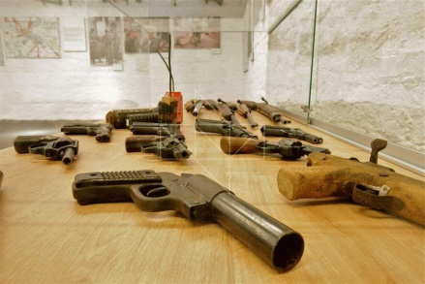](http://www.mcdrvu.hr/wp-content/uploads/2017/01/mcdr-04.jpg)[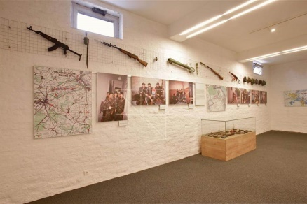](http://www.mcdrvu.hr/wp-content/uploads/2017/01/mcdr-03.jpg)

Radno vrijeme:  
PON-PET: 8h-16h  
SUB-NED: po najavi grupe

Ulaz besplatan

**SPOMEN DOM OVČARA**

[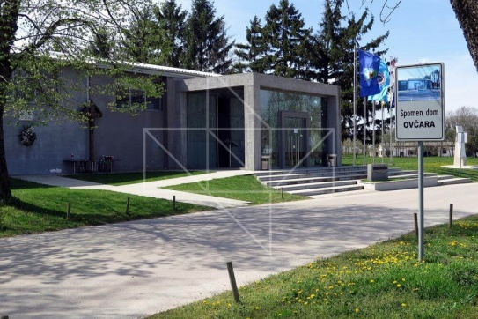](http://www.mcdrvu.hr/wp-content/uploads/2017/01/spomen-dom-ovcara-01.jpg)[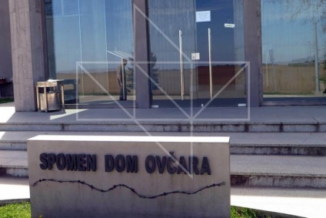](http://www.mcdrvu.hr/wp-content/uploads/2017/01/spomen-dom-ovcara-02.jpg)[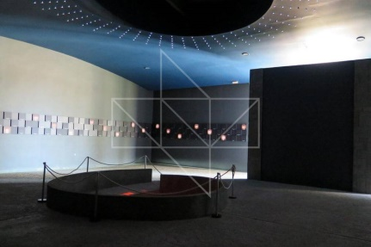](http://www.mcdrvu.hr/wp-content/uploads/2017/01/spomen-dom-ovcara-03.jpg)

Ovčara je naziv farme u sklopu Vupika, smještene pet kilometara jugoistočno od Vukovara. Danas poznata po najvećem pokolju počinjenom u Domovinskom ratu.

Spomen dom “Ovčara“ otvoren je 20. studenoga 2006. g. u hangaru gdje su prije 24 godine, oni koji su ovdje ubijeni, proveli svoje posljednje sate i minute života. To je prostor u kojem su ostavili svoje nedosanjane snove. Ovčara predstavlja trajan podsjetnik na njihove posljednje poglede, osmijehe i njihove posljednje riječi.

Radno vrijeme – PON-NED: 10h-17h

Ulaz 5 kn.

. **MASOVNA GROBNICA OVČARA**

[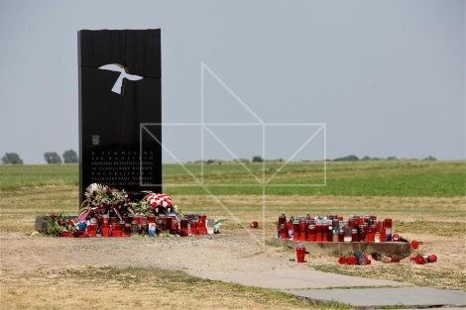](http://www.mcdrvu.hr/wp-content/uploads/2017/01/lokacije-ostale-ovcara-03.jpg)[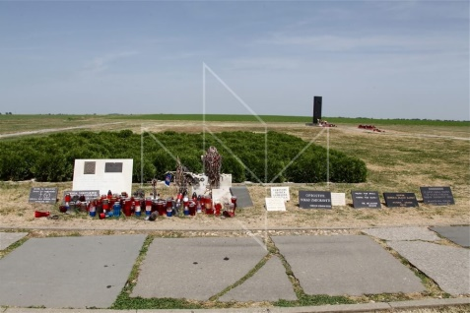](http://www.mcdrvu.hr/wp-content/uploads/2017/01/lokacije-ostale-ovcara-05.jpg)

Prostor na kojem se dogodio ratni zločin koji su počinili pripadnici JNA i srpskih paravojnih postrojbi u noći sa 20. na 21. studenoga 1991. tijekom okupacije Vukovara. U toj hladnoj noći ubijeno je više od 200 pacijenata i članova medicinskoga osoblja iz vukovarske bolnice.

U rujnu i listopadu 1996. započela je ekshumacija iz masovne grobnice koja je trajala 40 dana. Ekshumirano je 200 tijela ubijenih osoba u dobi od 16 do 72 godine. Za 60-ak osoba se još traga, vode se kao nestali, ali je njihova sudbina izvjesna. Autor spomenika na mjestu masovne grobnice na Ovčari je Slavomir Drinković. Spomenik je postavljen 29. prosinca 1998., a u obliku je sivog obeliska sa grlicom na kojem piše:

“U spomen na 200 ranjenih hrvatskih branitelja i civila iz vukovarske bolnice koji su smaknuti u velikosrpskoj agresiji na Republiku Hrvatsku.”

**MEMORIJALNO GROBLJE ŽRTAVA DOMOVINSKOG RATA U VUKOVARU**

[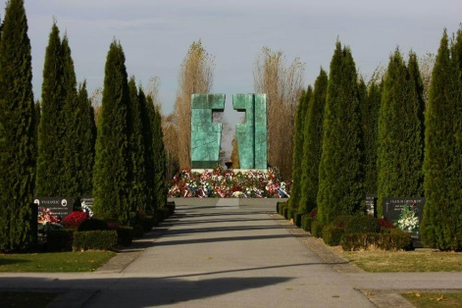](http://www.mcdrvu.hr/wp-content/uploads/2017/01/memorijalno-groblje-vu-02.jpg) [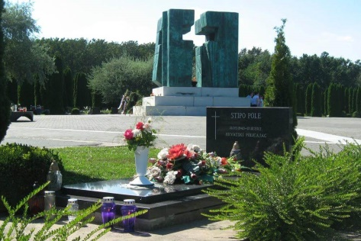](http://www.mcdrvu.hr/wp-content/uploads/2017/01/memorijalno-groblje-vu-03.jpg)

Ova najveća masovna grobnica u Europi nakon II. svjetskog rata nalazi se na istočnom prilazu Vukovaru. Iz nje je ekshumirano 938 tijela i na mjestu grobnice postavljeno je 938 bijelih križeva. U središnjem dijelu groblja 5. kolovoza 2000. godine postavljen je spomenik čiji je autor gđa Đurđa Ostoja. Spomenik je rađen od patinirane bronce, visok je četiri metra, a u sredini je “zračni” križ i vječni plamen.

**SPOMEN-OBILJEŽJE VODOTORANJ**

[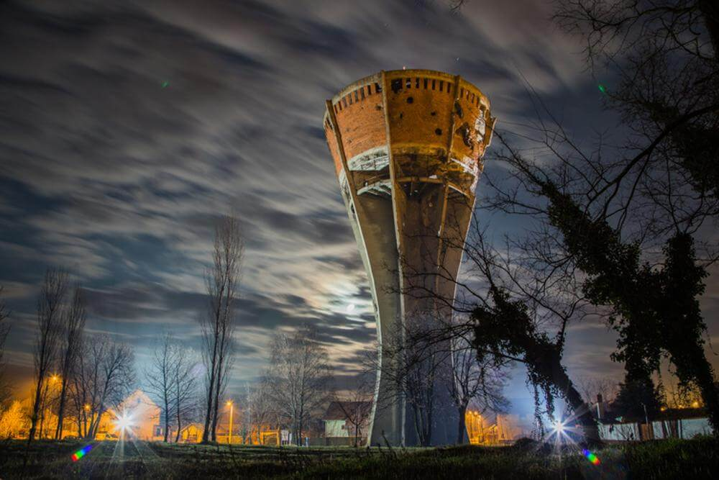](http://www.mcdrvu.hr/wp-content/uploads/2017/01/vodotoranj-01.jpg)

Vukovarski Vodotoranj, visok 50 m i obujma 2200 prostornih metara vode, izgrađen je potkraj 1968. godine na ulazu u vukovarsko naselje Mitnicu. Prema zapremnini i veličini bio je jedan od najvećih objekata tog tipa u Europi. Sve do rata, na vrhu Vodotornja nalazio se restoran s vidikovcem na Vukovar, Dunav i okolno srijemsko vinogorje. Tijekom srpske agresije na Vukovar, Vodotoranj je bio jedna od najčešćih meta neprijateljskog topništva koje mu je nanijelo više od 600 oštećenja, a danas predstavlja simbol stradanja i otpora grada, pobjede i novog života.

**SPOMEN DOM HRVATSKIH BRANITELJA**

**NA TRPINJSKOJ CESTI**

[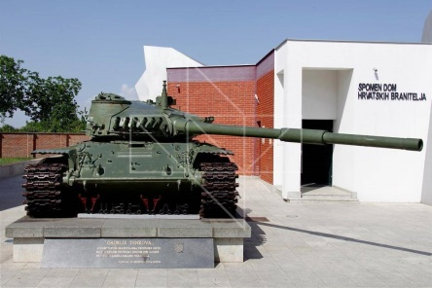](http://www.mcdrvu.hr/wp-content/uploads/2017/01/spomen-dom-hrvatskih-branitelja-01.jpg) [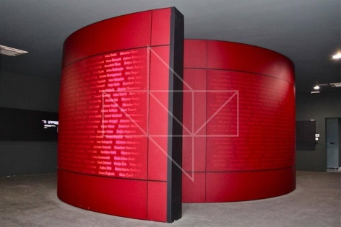](http://www.mcdrvu.hr/wp-content/uploads/2017/01/spomen-dom-hrvatskih-branitelja-02.jpg)

Spomen dom hrvatskih branitelja izgrađen je u Borovu naselju na mjestu nekadašnje pošte u kojoj je 1991. godine bilo zapovjedništvo ovog dijela grada. Zgrada je napravljena u obliku čvrsto stisnute šake, koja simbolizira snagu kojom se branio Vukovar od agresije. U središtu Doma je ponor s kupolom uništenog tenka bivše JNA, a okolo su ispisana imena svih poginulih pripadnika 204. vukovarske brigade. Na 12 video ekrana u zidovima mogu se vidjeti ratne fotografije i video snimke ranih događanja te čuti ratna izvješća kao i podatke o svakom poginulom pripadniku brigade.

Ispred Spomen doma je tenk kao znak sile koju su slomili hrabri branitelji te bista Blage Zadre, junaka grada Vukovara koji se borio i vodio branitelje upravo na ovom području Vukovara.

Autor Spomen doma hrvatskih branitelja na Trpinjskoj cesti zagrebački je kipar Miljenko Romić.

Radno vrijeme:  
PON – NED: 09h – 17h

Ulaz je besplatan.

**SPOMEN-OBILJEŽJE U BOROVU SELU**

[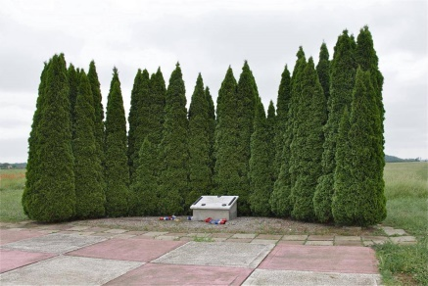](http://www.mcdrvu.hr/wp-content/uploads/2017/01/borovo-selo-01.jpg) [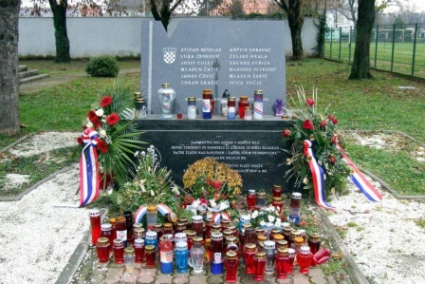](http://www.mcdrvu.hr/wp-content/uploads/2017/01/borovo-selo-02.jpg)

Spomenik u čast dvanaestorici hrvatskih policajaca koji su ubijeni 2. svibnja 1991. godine u Borovu Selu. Podignut je 2002. godine i nalazi se u središtu sela.

Do otkrivanja spomenika, počast poginulim junacima odavala se na ulazu u Borovo Selo, gdje je posađeno 12 čempresa.

Zločin koji su 2. svibnja 1991. počinili pobunjeni hrvatski Srbi. Označava ubojstvo i masakriranje 12 hrvatskih policajaca. U noći 2. svibnja 1991. policijska patrola namjeravala je skinuti jugoslavensku i četničku zastavu koje su bile izvješene na ulazu u Borovo Selo i zamijeniti je hrvatskom zastavom. Pri obavljanju dužnosti, dvojica policajaca su ranjena, a dvojicu su zarobili srpski pobunjenici. Sljedeći je dan autobus s hrvatskim policajcima došao osloboditi dvojicu zarobljenih kolega. Dočekani su u zasjedi. Pri tome je ubijeno 12 i ranjeno više od 20 policajaca.

**SPOMENIK NA TRGU ŽRTAVA OVČARE**

[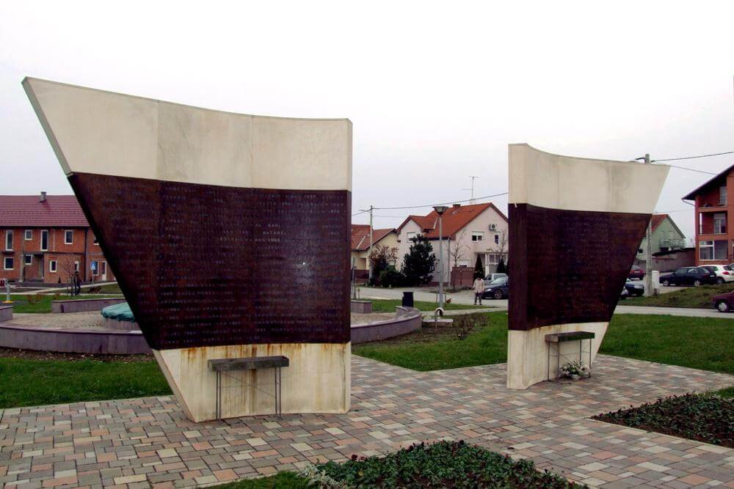](http://www.mcdrvu.hr/wp-content/uploads/2017/01/trg-zrtava-ovcare-01.jpg)

Trg žrtava Ovčare nalazi se u vukovarskom naselju Mitnica. Ime je dobio u spomen na ranjenike i civile odvedene nakon pada grada Vukovara 18. studenoga 1991. godine iz vukovarske bolnice.

Na spomeniku, koji se nalazi u sklopu trga, ispisana su imena 192 do sada identificirane žrtve Ovčare. Od oko najmanje 265 tada odvedenih osoba iz bolnice, 200 je pronađeno i ekshumirano iz masovne grobnice na Ovčari dok se za preostalima još uvijek traga.

**KRIŽ U LUŠCU**

[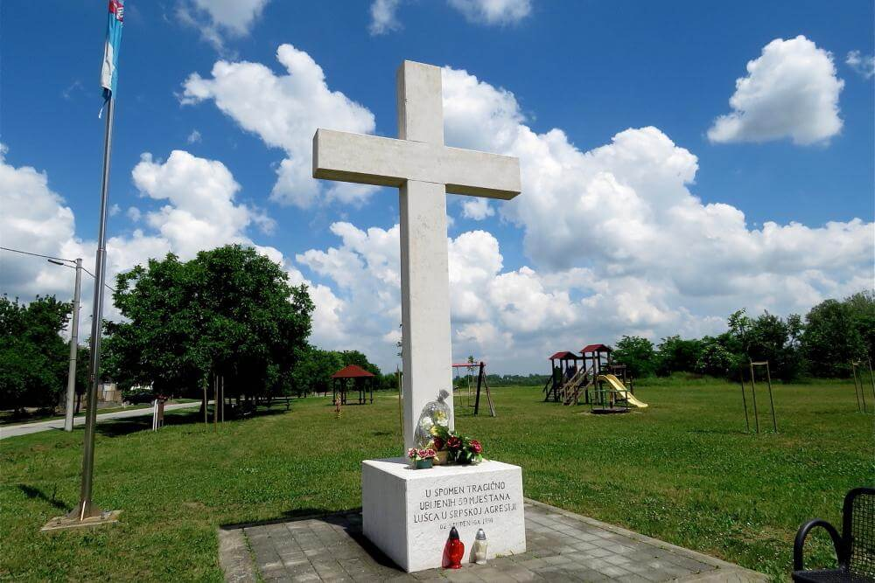](http://www.mcdrvu.hr/wp-content/uploads/2017/01/kriz-u-luscu-01.jpg)

Pokolj u Lušcu bio je srpski ratni zločin iz doba otvorene agresije na Hrvatsku. Izveli su ga domaći pobunjeni Srbi uz pomoć snaga JNA na Dušni dan. Nakon što su bivša JNA i srpske paravojne postrojbe 2. studenoga 1991. godine okupirale Lužac, ubijeno je 59 hrvatskih branitelja i civila ovoga vukovarskog naselja.

Srpskom okupacijom Lušca započeo je i pad Vukovara. Bivša JNA i srpske paravojne postrojbe s Lušca su izbile na Priljevo i rijeku Dunav, razdvojen je Vukovar od gradske četvrti Borovo naselje, a branitelji te četvrti odvojeni su od branitelja Vukovara.

Križ je postavljen u spomen na pogibiju 59 branitelja i mještana vukovarskog prigradskog naselja Lužac u Domovinskom ratu, nedaleko od središta toga naselja, na samom ulazu u Lužac. Na postolju križa stoji natpis: „*U spomen tragično ubijenih 59 mještana Lušca u srpskoj agresiji 2. studenoga 1991.*“

**SPOMEN-OBILJEŽJE U BOGDANOVCIMA**

[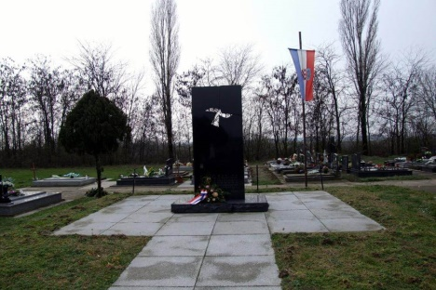](http://www.mcdrvu.hr/wp-content/uploads/2017/01/bogdanovci-01.jpg) [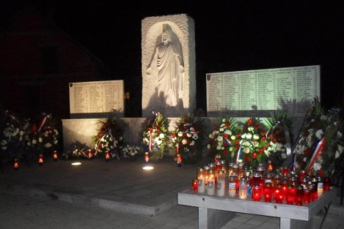](http://www.mcdrvu.hr/wp-content/uploads/2017/01/bogdanovci-02.jpg)

U spomen na 59 hrvatskih branitelja i civila stradalih u Bogdanovcima 1991. godine na mjesnom groblju postavljeno je spomen-obilježje mjesta masovne grobnice. Žrtve su ekshumirane u Bogdanovcima iz triju masovnih grobnica i niza pojedinačnih grobnih mjesta.

Tijekom Domovinskog rata u mjestu Bogdanovci ubijeno je 89 mještana i 49 pripadnika Hrvatske vojske i MUP-a, dok se još 25 mještana vode kao nestali.

**SPOMEN-OBILJEŽJE ‘KUKURUZNI PUT’**

[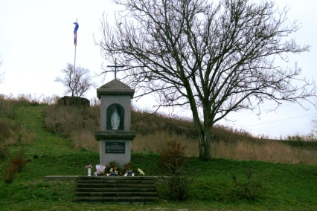](http://www.mcdrvu.hr/wp-content/uploads/2017/01/kukuruzni-put-01.jpg) [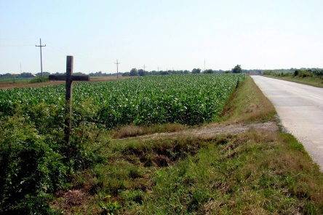](http://www.mcdrvu.hr/wp-content/uploads/2017/01/kukuruzni-put-02.jpg)

„Put spasa“ nastaje 24. kolovoza 1991. godine kada JNA tenkovima i pješaštvom blokira vukovarsku obilaznicu. Vukovar se od tada nalazi u potpunom okruženju. Od tog je datuma Kukuruzni put, koji je sve dok su srbijanskoj agresiji odolijevali bogdanovački branitelji, bio jedina moguća veza između Vukovara i susjednih Vinkovaca na slobodnom hrvatskom području. Nakon sloma obrane Vukovara 1991. godine njime su se branitelji i civili nastojali probiti do pet kilometara udaljenih Bogdanovaca i slobodnog područja Vinkovaca.

Posljednji koji su u Vukovar ušli kukuruznim „Putem spasa“ bili su dragovoljci i pripadnici HOS-a iz Zagreba, na čiji je poticaj uz vukovarsku gradsku obilaznicu u prigradskom naselju Lužac prije više godina izgrađena Zavjetna kapelica. Duž puta postavljeni su drveni križevi.

**SREDIŠNJI KRIŽ NA UŠĆU VUKE U DUNAV**

[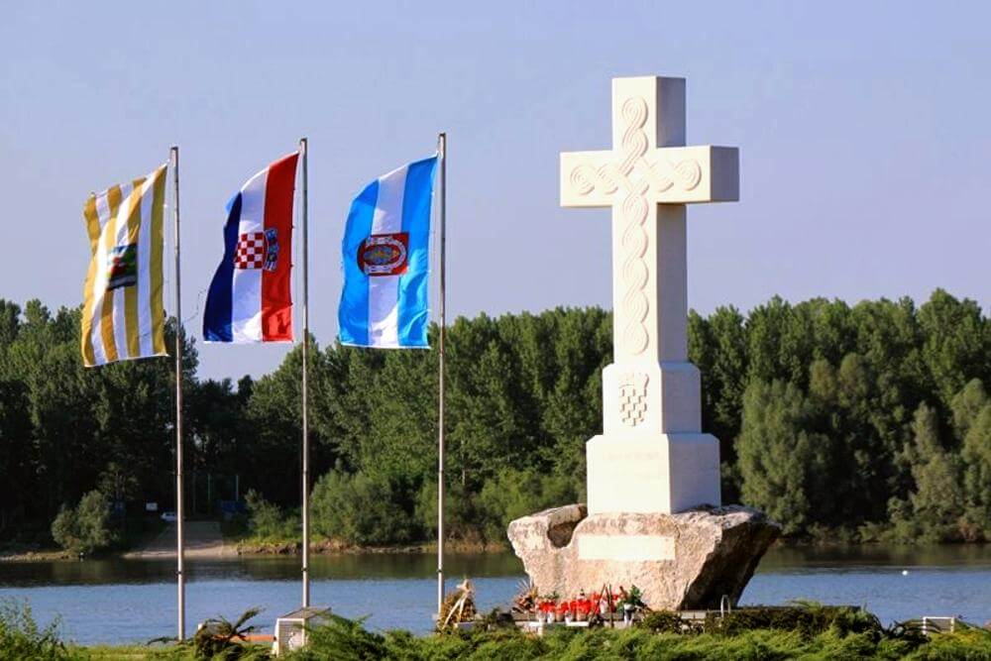](http://www.mcdrvu.hr/wp-content/uploads/2017/01/sredisnji-kriz-01.jpg)

Križ je podignut u čast svim poginulim braniteljima za slobodu Hrvatske u listopadu 1998. godine na ušću rijeke Vuke u Dunav. Dar je Hrvatske ratne mornarice zbornog područja Pula.

Spomenik je visok 9,5 metara i težak 40 tona. Izrađen je od dvije vrste kamena, bijelog bračkog kamena (križ) i pazinskog kamena (postolje), a na njemu su glagoljicom uklesani stihovi Frana Krste Frankopana: „Navik on živi ki zgine pošteno“.

Autor je spomenika pulski kipar Šime Vidulin.

**SPOMEN-OBILJEŽJA U SOTINU (SKENDRA)**

[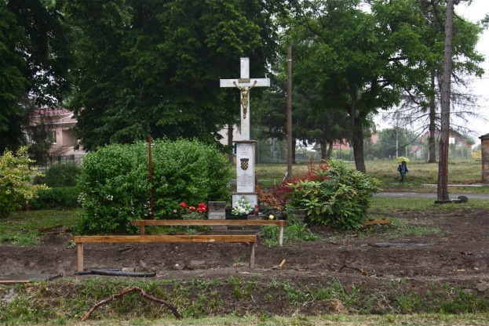](http://www.mcdrvu.hr/wp-content/uploads/2017/01/sotin-01.jpg)

Između 14. i 20. listopada 1991. srpske su vojne postrojbe nakon okupacije Sotina veći broj nesrpskih mještana nasilno odvele iz svojih domova, a potom u logor u Negoslavcima gdje su bili podvrgnuti zlostavljanjima i ispitivanjima.

Preostale Hrvate u Sotinu okupatori su držali u pritvoru, radnim logorima, tjerali na rad i postupno ih ubijali. Njih 13 ubijeno je uoči protjerivanja, a ostali su protjerani 27. prosinca. Nakon povratka posmrtni ostatci dijela stradalih nađeni su na mjesnom groblju i u masovnoj grobnici kod vučedolskih vinograda U Sotinu su nestale i nasilno odvedene 43 osobe. Na području Sotina pronađena je nekoliko masovnih grobnica od kojih jedna u vučedolskim vinogradima iz koje je ekshumirano 12 osoba stradalih u listopadu 1991. Sotin broji 64 žrtve iz 1991. godine, od kojih se imena 32 osobe još i danas nalaze na popisu nestalih.

**HANGARI U VELEPROMETU**

[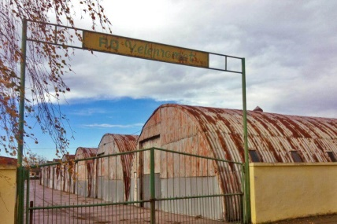](http://www.mcdrvu.hr/wp-content/uploads/2017/01/hangari-u-veleprometu-02.jpg) [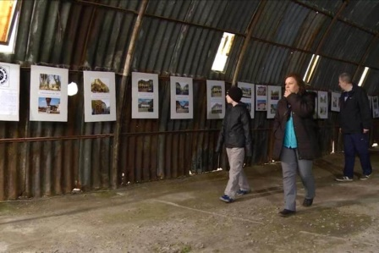](http://www.mcdrvu.hr/wp-content/uploads/2017/01/hangari-u-veleprometu-03.jpg)

Nalaze se u Vukovaru pored ceste koja vodi prema Negoslavcima i mjesto je gdje se nalazio privremeni sabirni logor tijekom opsade i nakon pada Vukovara. Logor “Velepromet” skladišni je prostor istoimenog poduzeća. Sastoji se od skladišnih zidanih zgrada i šest limenih hangara. U tom srpskom sabirnom logoru bilo je zatočeno oko 10 000 ljudi, među kojima su bili i žene i djeca. Neki su bili par dana, a neki više mjeseci. U prva tri dana od pada Vukovara često su se izvodili ljudi i tada bi im se gubio svaki trag. Ispitivanja su se vršila 24 sata na dan, tako da su iz svakog objekta izvodili ljude na ispitivanja, neki su se vraćali krvavi, a neki se nisu ni vratili.

U ovom su logoru vladali strah, jeza i smrt. Ovdje je ubijeno oko 800 zatočenika, a nestalo ih je oko 1200. Logor je otvoren u rujnu 1991. godine, a zatvoren je u ožujku 1992. godine.

**HVIDR-a Belišće:**

**Pavo Milekić**